ELS AGENTS GEOLÒGICS EXTERNS

PER COMENÇAR…

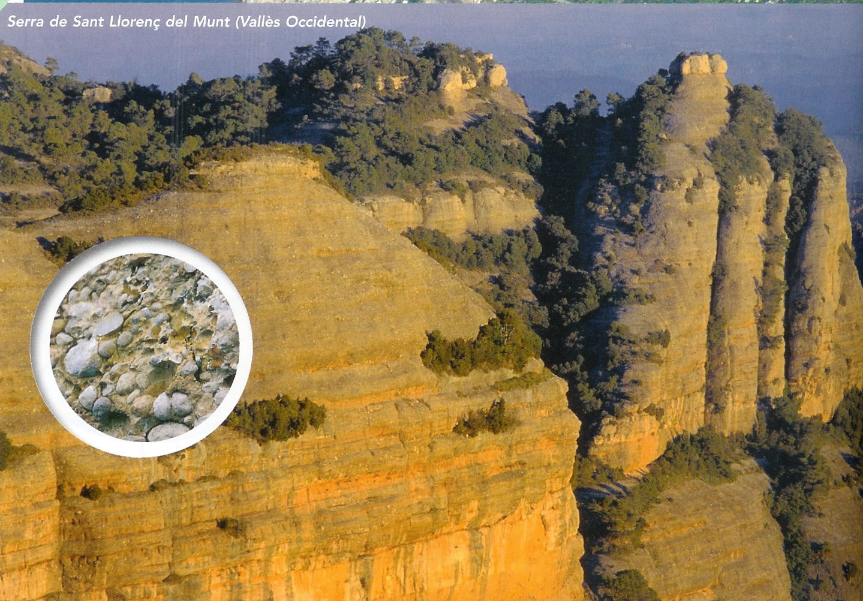
- A què creus que es deuen les formes que han adquirit les roques dels paisatges de les fotografies d’aquesta pàgina?
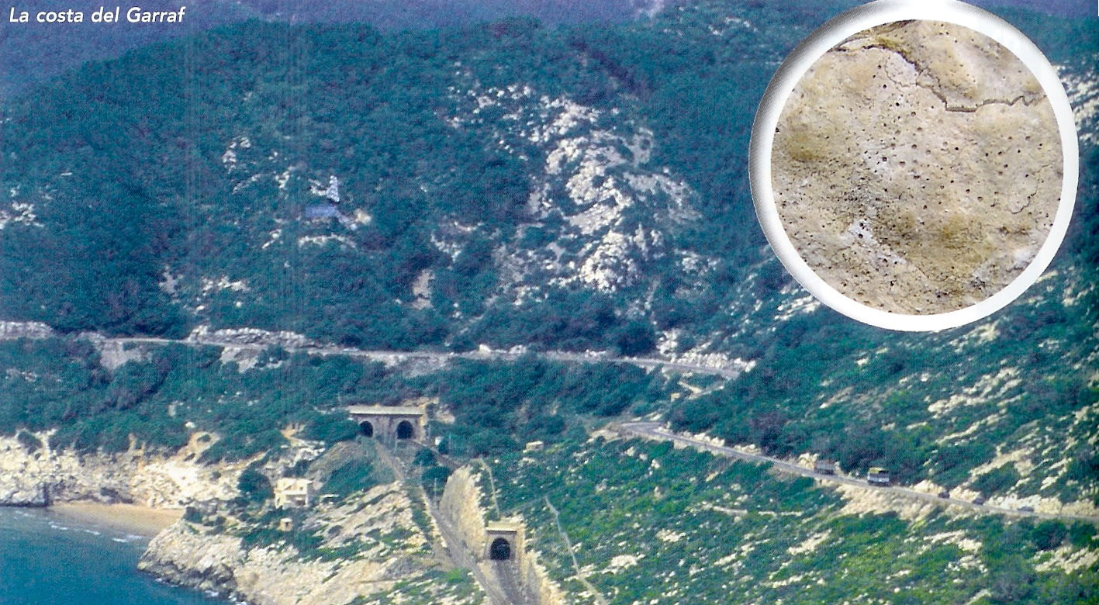
B
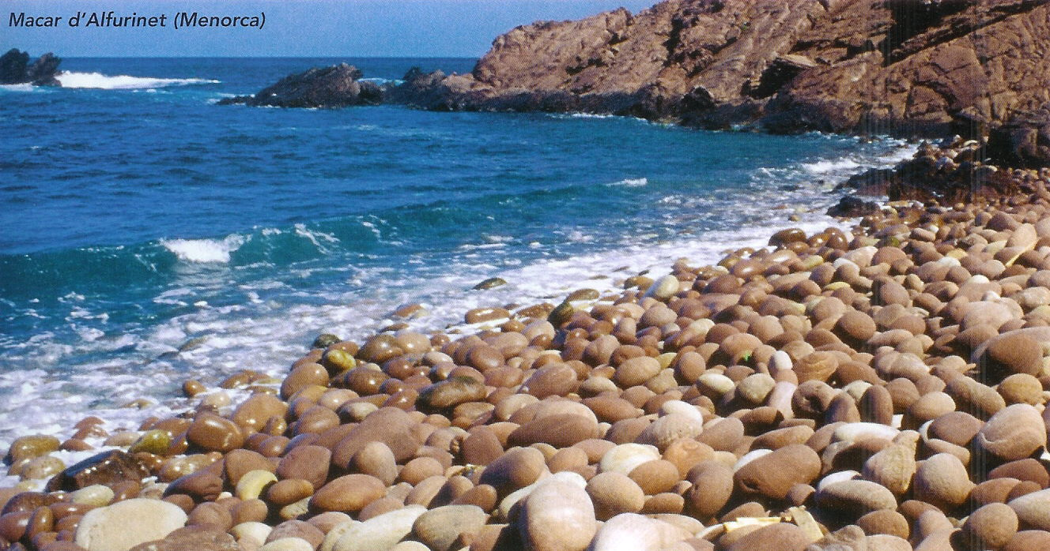
C
A

- Saps com es diuen les pedres que veus a la imatge C?

- Per què creus que són tan arrodonides aquestes pedres? D’on creus que provenen?

- Saps quin nom reben les roques de les fotografies de la pàgina A i B?

L’ACCIÓ GEOLÒGICA DE L’AIGUA

- De quines diferents maneres participa l’aigua en la transformació del relleu?

L’ACCIÓ GEOLÒGICA DEL VENT; L’ACCIÓ GEOLÒGICA DE LA TEMPERATURA I DELS GASOS DE L’ATMOSFERA; L’ACCIÓ GEOLÒGICA DELS ÉSSERS VIUS; L’ACCIÓ GEOLÒGICA DE LES PERSONES

- Busca fotografies de paisatges i classifica-les segons l’agent geològic que creguis que ha actuat en cada un.

LES ROQUES SEDIMENTÀRIES

- Quins són els tres orígens diferents que poden tenir les roques sedimentàries?

- Quin material molt important per a les persones s’obté de la roca calcària? Busca’n informació i comenta-la amb els teus companys i companyes.

I ARA…
Experimento
d i n a t u r a l 2
- Agafa una gerra d’aigua i una safata una mica gran.
  - Omple la safata de terra i prem-la per tal que quedi compacta. Inclina-la una mica i vés-hi tirant, a poc a poc, l’aigua de la gerra, sempre en el mateix punt.
  - Observa el camí que segueix l’aigua damunt la terra i dibuixa-ho.
  - Explica què ha passat.
  - Quina relació hi ha entre aquesta experiència i l’acció geològica de l’aigua?

- Fes dues boles de fang de la mateixa mida amb un fang que tingui força aigua. Embolica-les en plàstic i posa-les una sobre una taula i l’altra dins el congelador.
  - L’endemà treu la bola del congelador i posa-la al costat de l’altra; després desembolica-les i observa les diferències. Què els ha passat?
  - A què creus que es deuen els canvis que s’han produït en cada bola?

- Agafa una ampolla de plàstic transparent plena d’aigua i vés-hi tirant terra, sorra i pedretes de diferents mides.
  - Acaba d’omplir l’ampolla amb aigua, tapa-la i sacseja-la ben fort.
  - Deixa l’ampolla en repòs una estona i observa què passa.
  - Descriu com han quedat distribuïts els diferents materials a dins l’ampolla.
  - A què creus que es deu aquesta distribució?
  - Amb quin tipus de roca et sembla que té relació aquesta experiència?

- Pensa una experiència que puguis fer fàcilment per comprovar el fenomen de la meteorització de les roques, que té lloc quan l’aigua de la pluja penetra en les escletxes de les roques i es congela.
  - Explica l’experiència detalladament. Caldrà que li busquis un títol, que facis la llista del material necessari per portar-la a terme i que descriguis clarament totes les fases del procés.
  - Digues quins resultats et sembla que obtindries si portessis a terme aquesta experiència.
  - Fes ara l’experiència que tu has pensat i descriu els resultats obtinguts. Eren els que t’esperaves?d i n a t u r a l 2 35
  - Si ara haguessis de tornar a plantejar l’experiència, quins aspectes en modificaries?

I ARA…
Observo

- Observa les fotografies de l’activitat i explica quin és l’agent geològic extern que ha actuat en cada cas. Raona la resposta.

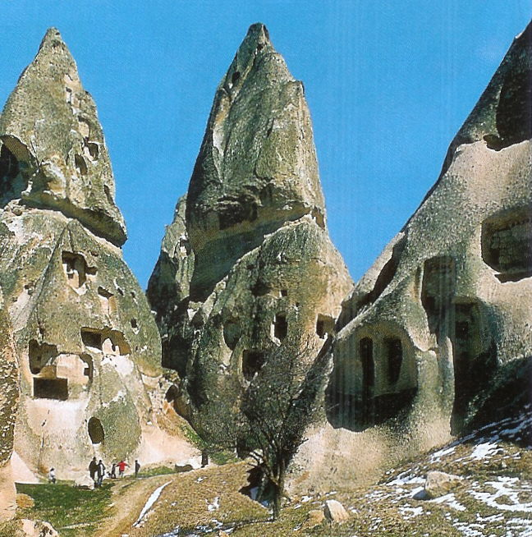

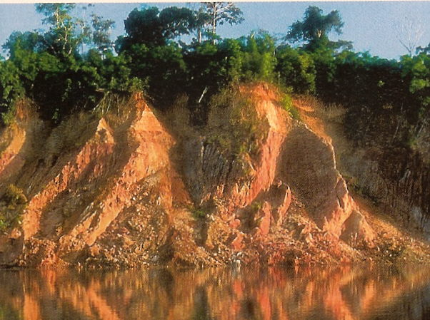

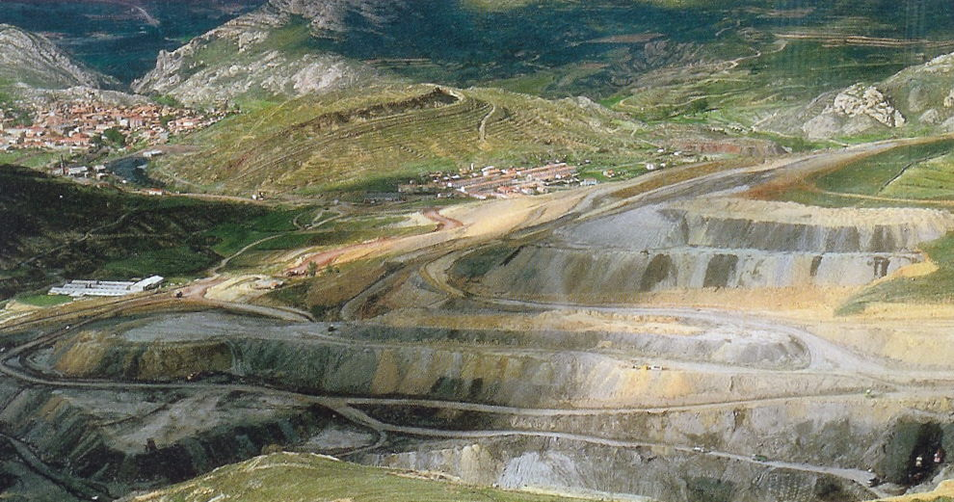

FAIG MEMÒRIA

- Completa el mapa de conceptes d’aquesta pàgina.

 |  |  |  |  |  | Agents geològics externs
Els seus efectes són |  |  | Tenen el seu origen en |  |  |  |  |  |  | els principals  són |  |  |  |  |  | La seva acció es divideix en
 |  |  |  |  |  |  |  |  |  |  |  |  |  |  |  | que són

HE APRÈS…

- Quines són les quatre fases en què es pot dividir l’acció dels agents geològics externs? En què consisteix cada fase?

- Quina diferència hi ha entre la meteorització i l’erosió de les roques?

- Copia aquestes frases i completa-les.

Els agents geològics poden ser ...

El conglomerat està compost per ...

e d i n a t u r a l 2
L’aigua, el vent, els gasos de l’atmosfera, els éssers vius i la temperatura són ...

El carbó i el petroli són roques ...

Els tres trams que podem distingir en un riu són ...

La roca calcària i el guix són roques que es formen ...

Els agents geològics externs són destructors de relleu perquè ...

- Completa la frase de la manera que et sembli més correcta i justifica la teva elecció:

L’erosió és més intensa quan:
a) … els terrenys tenen molta vegetació i poca inclinació.
b) … els terrenys tenen poca vegetació i poca inclinació.
c) … els terrenys tenen poca vegetació i molta inclinació.
d) … els terrenys tenen molta vegetació i molta inclinació.

- Per què creus que podem dir que el Sol i l’energia interna de la Terra són els dos motors del nostre planeta?

- Copia aquestes dues columnes i relaciona-les mitjançant fletxes.

curs alt el riu |  | - sedimentació
curs mitjà del riu |  | - erosió
curs baix del riu |  | - transport

